TIA - ENTREGABLE

Alumno:

David Arnal García

**Utilizando el entorno anterior, diseña la red bayesiana y responde: ¿Es culpable?**

Utilizando la siguiente red:

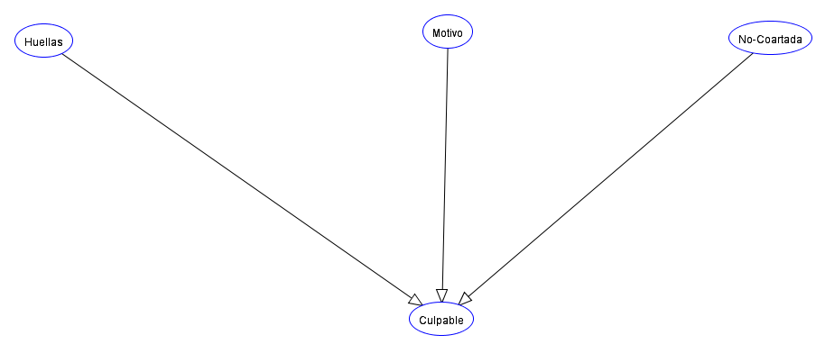

Con las probabilidades de las diapositivas, esto es:

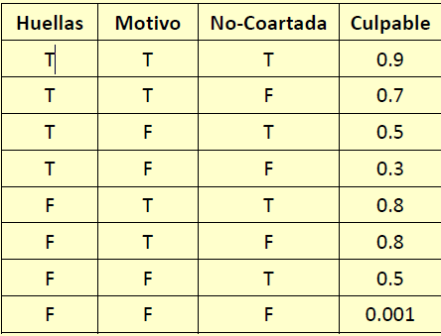

El programa indica la siguiente probabilidad:

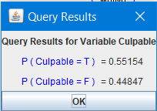

Por lo que se puede concluir que **lo más probable es que sea culpable**.

**Incluye variaciones en las creencias de las pruebas que aporta la policía. Obtén la respuesta con eventos observados P(e)=1.**

Por ejemplo, al establecer P(Huellas = T) = 1, P(Motivo = T) = 1 y P(No-Coartada = T) = 0, obtendremos el siguiente resultado:

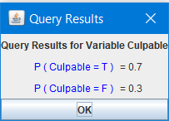

**Introduce nueva información (datos) que permitan deducir las probabilidades sobre huellas, motivos o coartadas del acusado (a través de la probabilidad de esos datos y de la probabilidad condicional de ‘huellas’, ‘motivos’ o ‘coartadas‘ respecto a dichos nuevos datos).**

Suponiendo que utilizamos las probabilidades de las creencias iniciales, esto es:

P(Huellas = T) = 0.9, P(Motivo = T) = 0.5 y P(No-Coartada = T) = 0.3

Y que se ha optado por incluir todas las extensiones sugeridas con probabilidades aleatorias, obtenemos la siguiente red bayesiana:

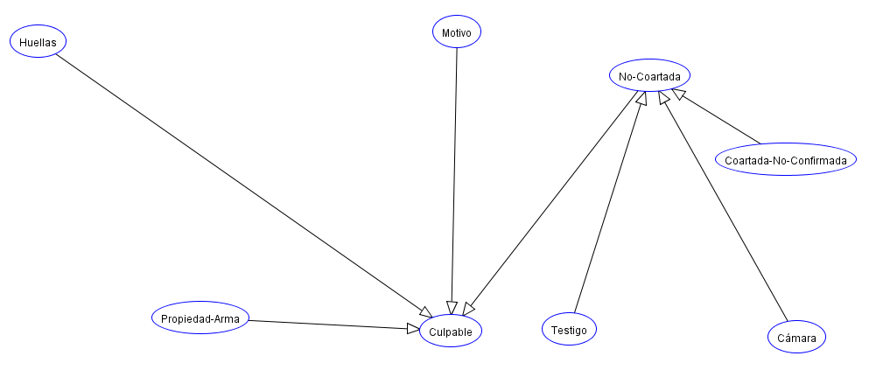

Con las siguientes probabilidades:

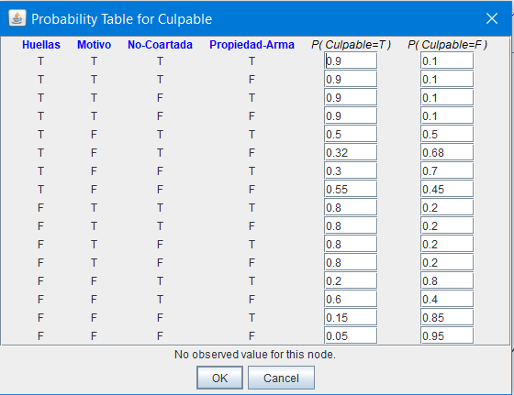

El programa da el siguiente resultado:

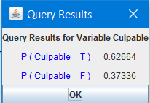

**Se observan las huellas del sospechoso en el arma, ¿qué probabilidad hay de que sea culpable?**

Poniendo P(Huellas = T) = 1, tenemos el siguiente resultado:

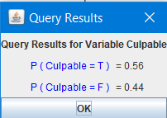

**El sospechoso tiene un motivo, ¿qué probabilidad hay de que sea culpable?**

Poniendo P(Motivo = T) = 1, tenemos el siguiente resultado:

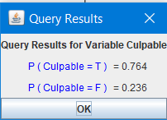

**El sospechoso es culpable, ¿qué probabilidad hay de que estén sus huellas?**

Poniendo P(Culpable = T) = 1, tenemos el siguiente resultado:

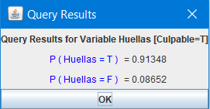

**¿y de que tenga un motivo?**

Poniendo P(Culpable = T) = 1, tenemos el siguiente resultado:

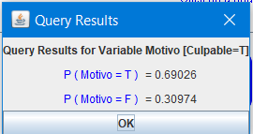

**¿y de que no tenga coartada?**

Poniendo P(Culpable = T) = 1, tenemos el siguiente resultado:

